# 实验三：Intent、Activity应用

## 一、实验目的

本次实验的目的是让大家熟悉Intent和Activity的使用。Intent的最常用的用途是绑定应用程序组件。Intent用来在应用程序Activity间启动、停止和传输。并实现添加用户名，密码小例程。

## 二、实验要求

1. 完成Android开发平台的搭建及相关配置
2. 创建项目并熟悉文件目录结构
3. 实现例程添加用户名，密码实验步骤

## 三、实验步骤

### 1、创建项目

新建一个Android工程

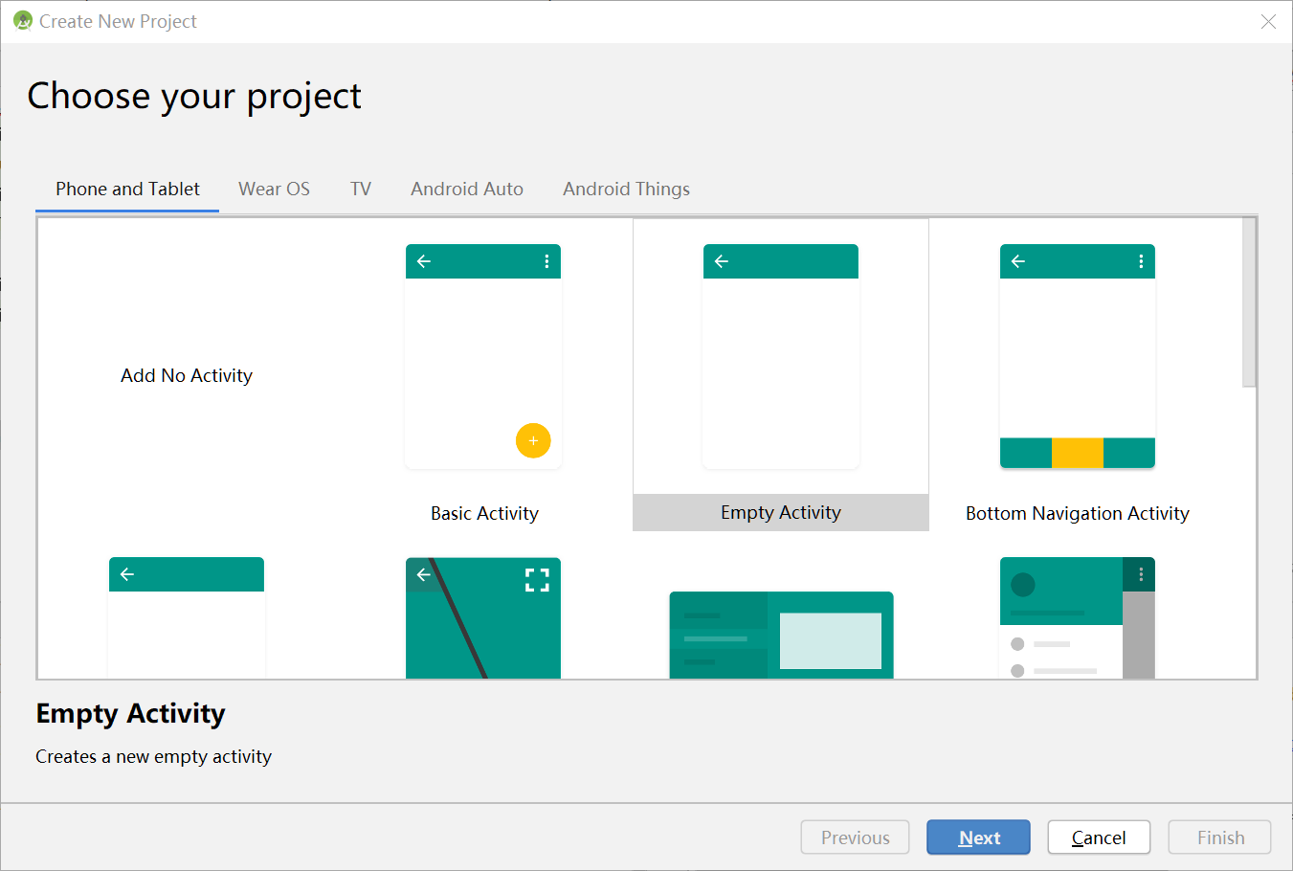

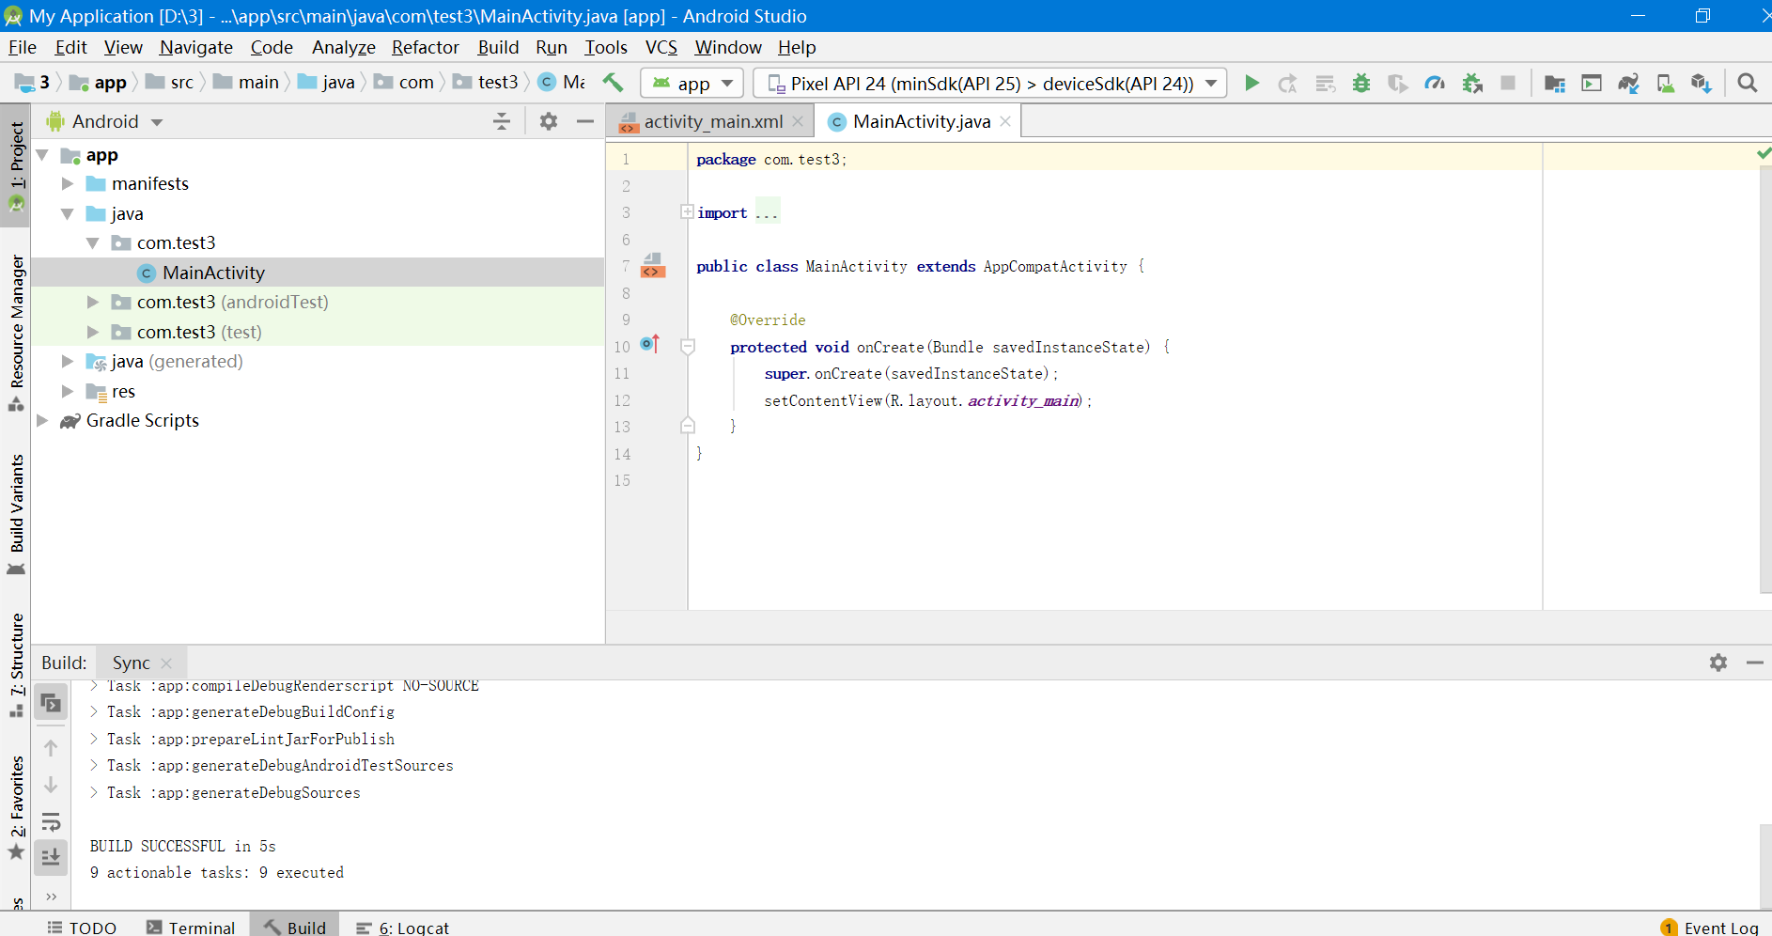

### 2、添加布局文件

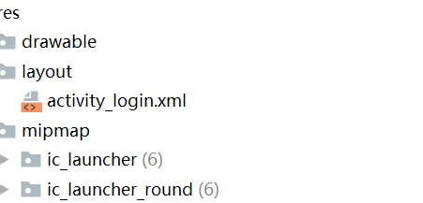

修改布局主要是加入文本框

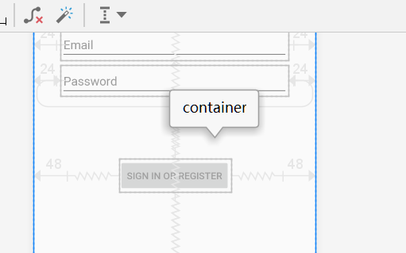

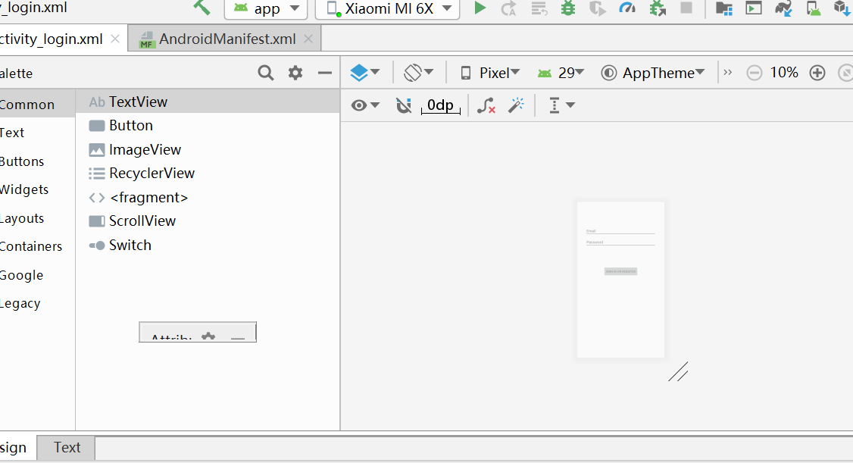

### 3．加入类

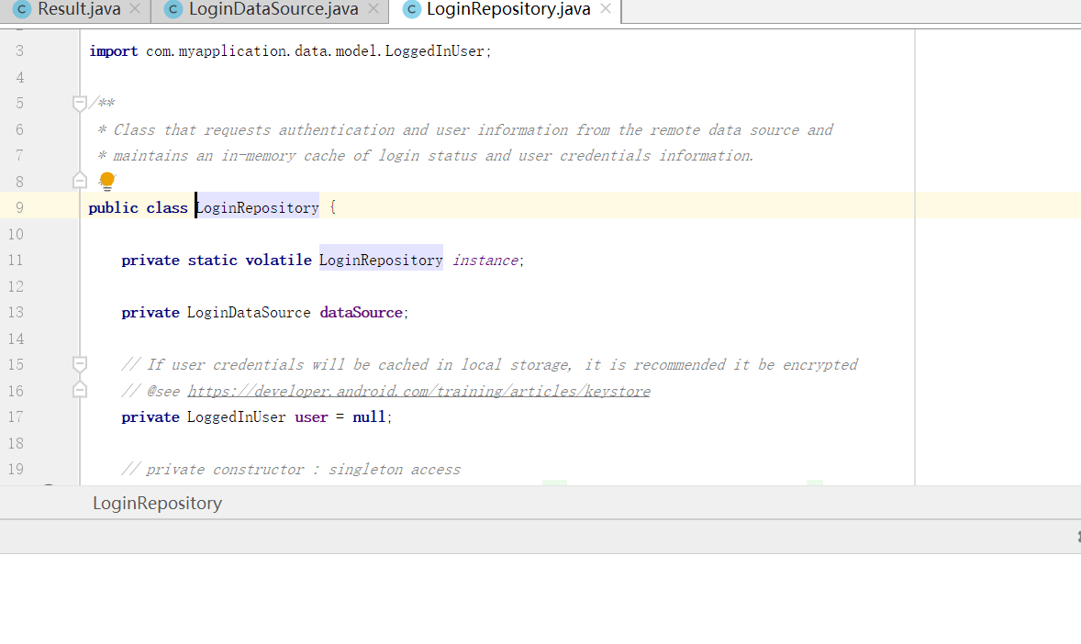

修改主活动后可实现相关功能

